***Клас :3Б (1) Предмет: Англійська мова***

***Дата:29.04.22. Вчитель:Акан Я.В.***

***Тема: Чотири пори року у Великій Британії***

***Хід уроку***

***1.Greatings(Привітання).***

***Доброго ранку! Як справи, діти?***

***Good morning! How are you, children?***

***Перейдіть за посиланням і перегляньте відео:***

[***https://youtu.be/8ZjpI6fgYSY***](https://youtu.be/8ZjpI6fgYSY)

***2.Learning new words.***

***Запишемо нові слова у словник:***

***Weather / в’езе/ погода***

***Change / чейндж / змінитися***

***Bush / буш / кущ***

***Britain / бр’ітан / Британія***

***Sometimes / с’амтаймз / іноді***

***Outside / ‘аут сайд / надворі***

***Some people / сам піпл / деякі люди***

***Colourful / к’ала:фул / кольоровий***

***Fantastic / фент’естік / фантастичний***

***Fall / фол / падати***

***Leaves / лівз / листя***

***3.Reading(Читання).***

***Працюємо у підручнику усно.***

***Еx.1,p.83(Впр.1,стор.83).***

***Прочитайте та перекладіть тексти про пори року у Британії .***

***Знайдіть відповідні малюнки:***

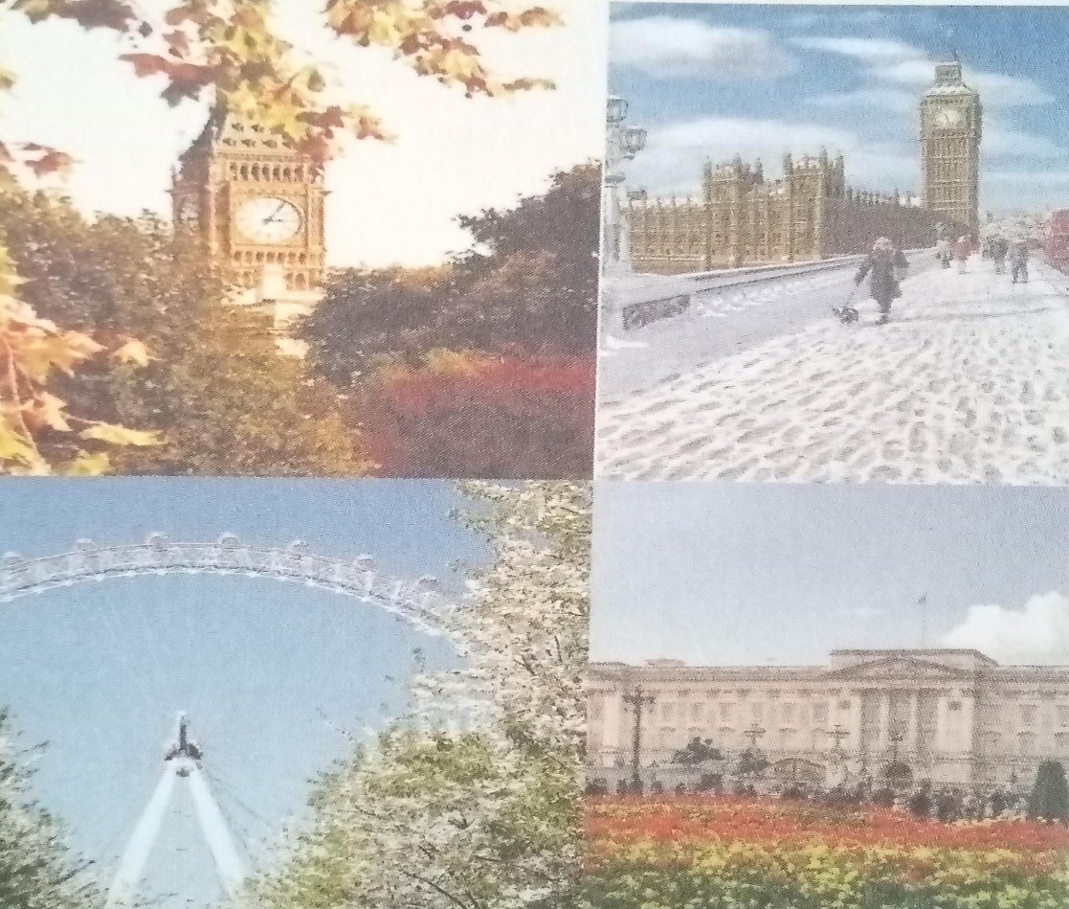***Ex.2,p.83(Впр.2,стор.83)***

***Прочитайте речення і назвіть пори року .***

***4.Speaking(Говоріння).***

***Ex.3,p.83(Впр.3,ст.83)***

***Відповідаємо на питання, використовуємо фрази yes, it is; no, it isn`t .***

***5. Writing (Письмо).***

***Працюємо у зошиті письмово.***

***Ex.2,p.55(Впр.2,с.55)***

***Закінчіть речення словами із словникового банку .***

***WORD BANK:***

***Autumn, cold, colourful, ice-cream, nice, snowman, swim, trees.***

1. ***I like summer because I can … in the river and eat …***
2. ***In … the leaves fall from the …***
3. ***Winter is very … but I like to make a … with my friends.***
4. ***Spring is … , the flowers are very …***

***6.Нomework.***

***Домашнє завдання:***

1. ***Oпрацювати конспект уроку;***
2. ***Виконати письмово вправу із розділу Writing;***
3. ***Вправа 4 сторінка 83 за підручником- усно (розкажіть про погоду у ваш улюблений сезон).***

***Виконані письмові вправи надіслати на вайбер (0688060638)-Яна Вячеславівна або прикріпити на Human. Бажаю успіхів!***